HƯỚNG DẪN THANH TOÁN HỌC PHÍ ONLINE
- HƯỚNG DẪN XEM HỌC PHÍ PHẢI ĐÓNG
Sinh viên sau khi đăng nhập trang https://daotao.vnua.edu.vn truy cập vào mục “Xem học phí”
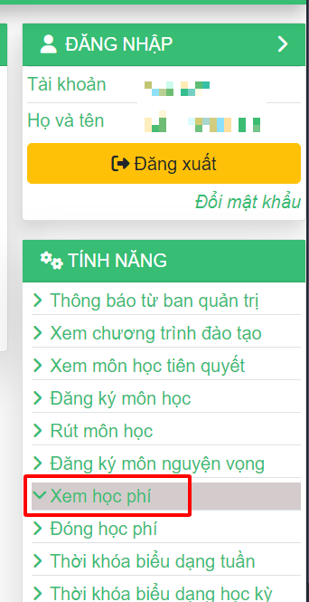
- Xem tổng hợp học phí tất cả học kỳ
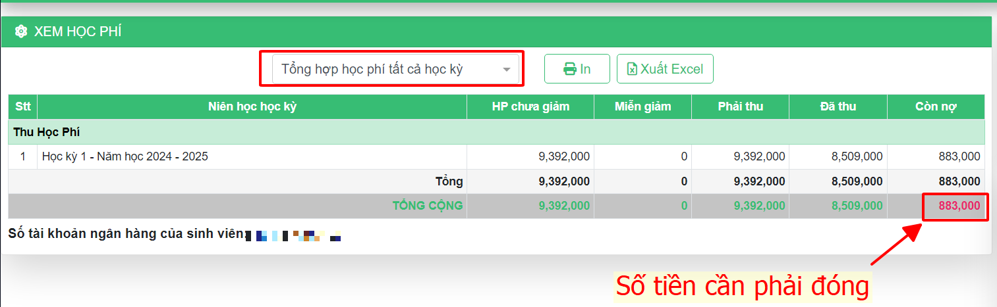
  - Ở chức năng này sẽ hiển thị tình hình tổng học phí, miễn giảm, phải thu, đã thu ở từng học kỳ
  - Sinh viên cần tham khảo mục “Còn nợ” ở dòng “TỔNG CỘNG” để biết số tiền cần phải đóng ở học kỳ

- Xem chi tiết học phí từng kỳ
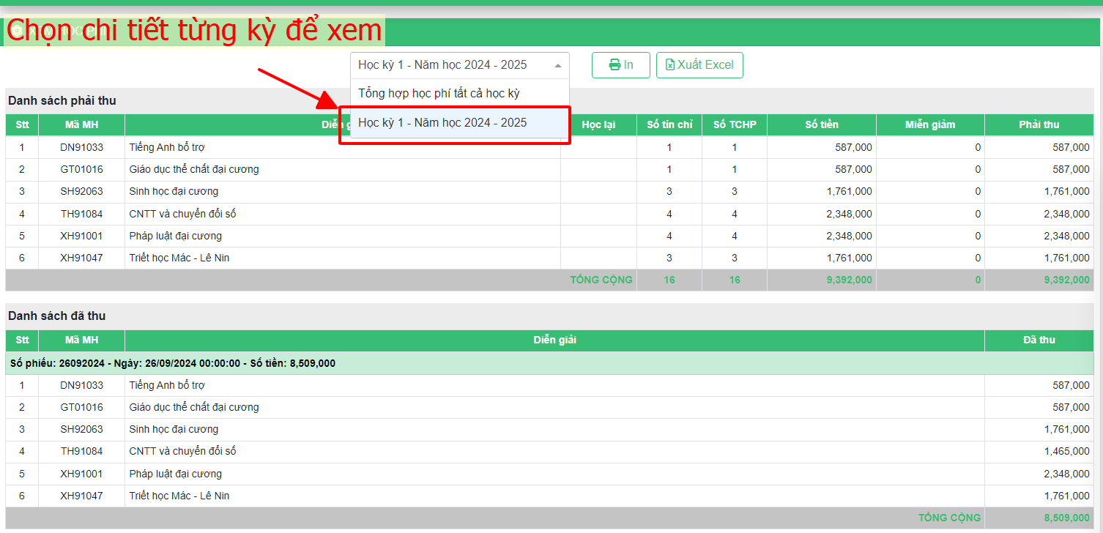

  - Ở chi tiết này sẽ hiển thị các học phần đã đăng ký tương ứng với số tiền đóng từng học phần để sinh viên tra cứu
  - Và cũng ở chức năng này sẽ hiển thị các phiếu đóng tiền đã thực hiện thanh toán thành công

- HƯỚNG DẪN THANH TOÁN
- Thanh toán qua Webside (https://daotao.vnua.edu.vn)
- Sinh viên sau khi đăng nhập, truy cập vào mục “Đóng học phí”
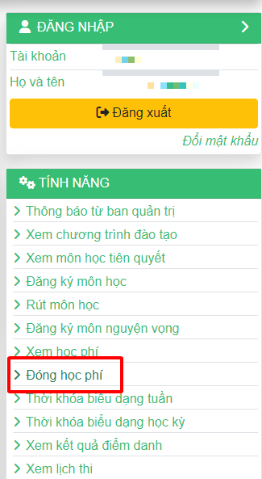

- Chương trình sẽ hiển thị các khoản phải đóng, Sinh viên click vào mục “Thanh Toán” để tiến hành thanh toán
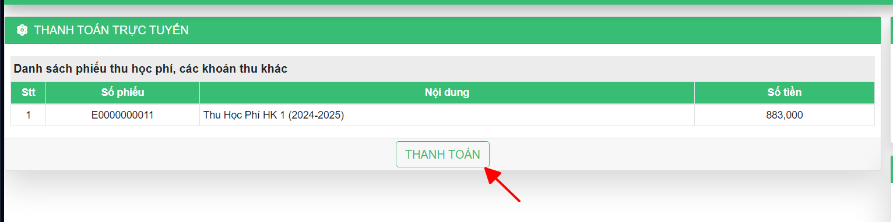

- Tiếp tục chọn phiếu và thanh toán
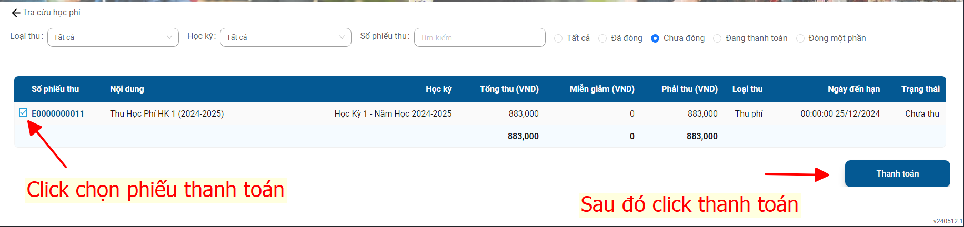

- Chọn phương thức thanh toán
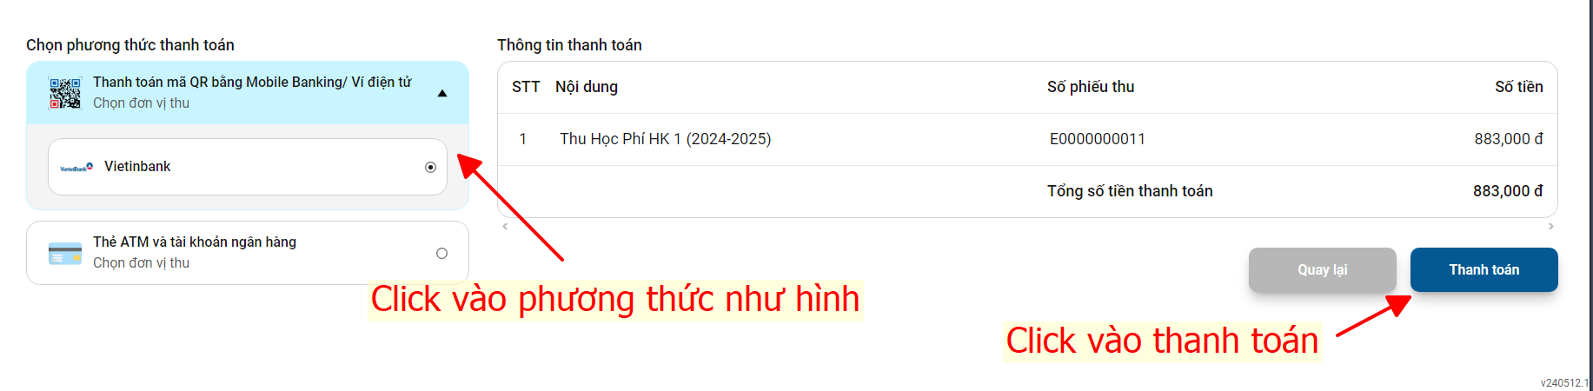

- Chương trình sẽ hiển thị QRCode để sinh viên thanh toán theo mã mà chương trình cung cấp
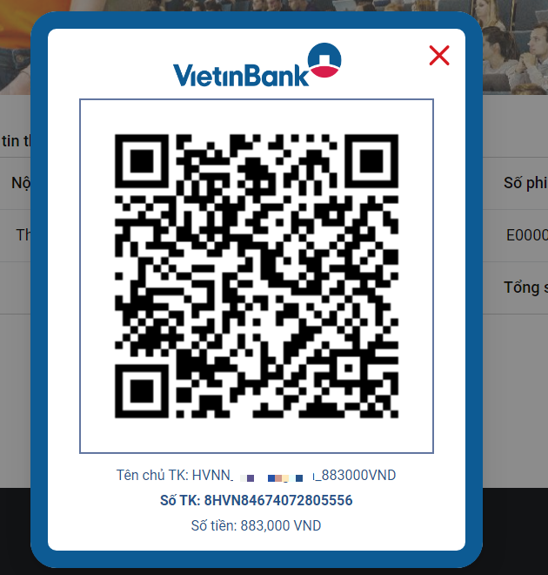

- Thực hiện quét mã và thanh toán (sau 15 phút sinh viên không thực hiện quét mã và thanh toán, sinh viên thực hiện lại thao tác để chương trình sẽ hiển thị QRCode mới để sinh viên thực hiện thanh toán). Sau khi thanh toán quay lại màn hình xem học phí để kiểm tra lại phiếu đã đóng.

- Thanh toán qua Edubill (https://mybill.aqtech.edu.vn)
- Vào link trên và chọn tới trường: Học Viện Nông Nghiệp Việt Nam
- Tiếp theo, sinh viên cần nhập đúng mã số sinh viên và số căn cước công dân
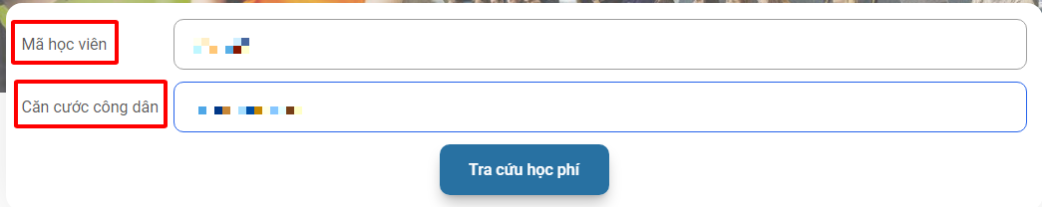

- Tiếp tục chọn phiếu và thanh toán

- Chọn phương thức thanh toán

- Chương trình sẽ hiển thị QRCode để sinh viên thanh toán
- Thực hiện quét mã và thanh toán (sau 15 phút sinh viên không thực hiện quét mã và thanh toán, sinh viên thực hiện lại thao tác để chương trình sẽ hiển thị QRCode mới để sinh viên thực hiện thanh toán). Sau khi thanh toán quay lại màn hình xem học phí để kiểm tra lại phiếu đã đóng.

- Thanh toán qua App Mobile

- Đănh nhập vào Mobile, chọn Tab “Tính năng” và mục Đóng học phí
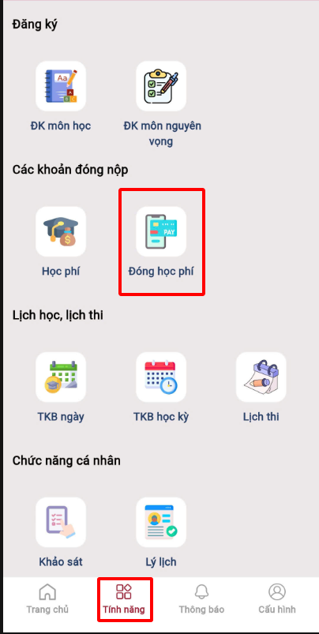

- Chương trình sẽ hiển thị các khoản phải đóng. Click vào “Thanh toán” để bắt đầu thanh toán
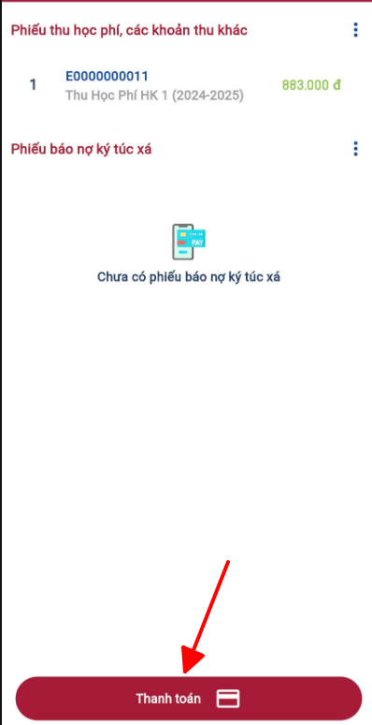

- Chọn phiếu cần thanh toán
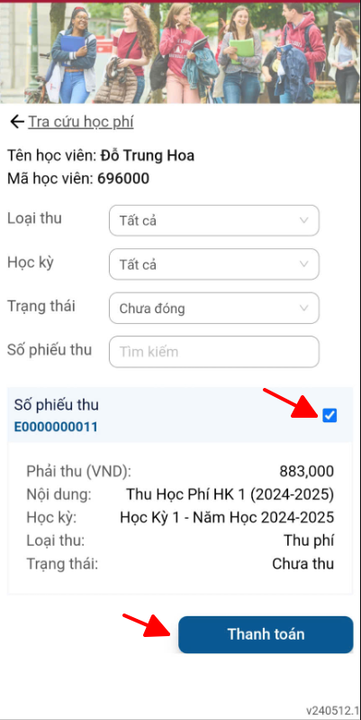

- Chọn phương thức thanh toán như hình và tiến hành thanh toán
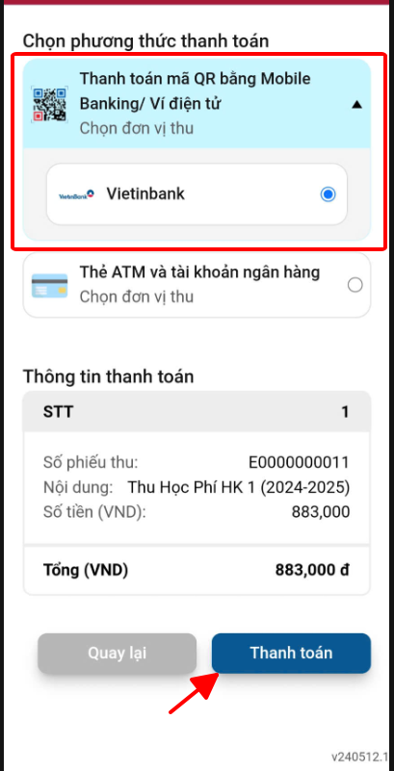

- Thực hiện thanh toán theo mã QRCODE chương trình đã hiển thị
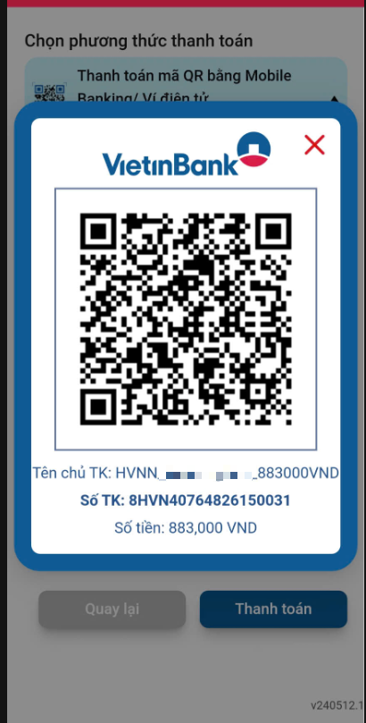

- Thực hiện quét mã và thanh toán (sau 15 phút sinh viên không thực hiện quét mã và thanh toán, sinh viên thực hiện lại thao tác để chương trình sẽ hiển thị QRCode mới để sinh viên thực hiện thanh toán). Sau khi thanh toán quay lại màn hình xem học phí để kiểm tra lại phiếu đã đóng.

